ATAKUM ALTINKUM İLKOKULU
MÜDÜRLÜĞÜ
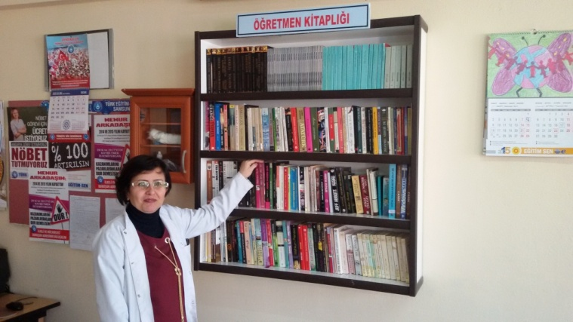

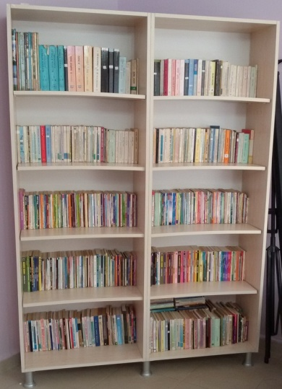

“ ÖĞRETMEN KİTAPLIĞI PROJESİ “
HAZIRLAYANLAR
Yıldıran YILMAZ
Volkan PARLAR

“ ÖĞRETMEN KİTAPLIĞI PROJESİ “
Proje Adı : “ ÖĞRETMEN KİTAPLIĞI “

Proje Konusu : “ ÖĞRETMEN KİTAPLIĞI “ Projesi kapsamında öğretmenlerimizde
kitap okuma alışkanlığını geliştirmek,

Projenin Amacı : Öğretmenlerimizin kitap okuma alışkanlığını geliştirmek, artırmak,
okuma alışkanlığını sürekli kılmak, okumayı engelleyici nedenleri
ortadan kaldırmak, Kitap okuyan öğretmen sayısını artırmak,
Öğretmenlerin okudukları kitap sayısını artırmak,

Projeyi Düzenleyen Kurum : Altınkum İlkokulu Müdürlüğü
Projeyi Düzenleyen Kurum Yetkilisi : Yıldıran YILMAZ – Okul Müdürü – 0542 595 13 25
Proje Kaynak Birimi : Altınkum İlkokulu
Proje Destek Birimi : Okul Öğretmenleri
Proje Uygulama Birimi : Altınkum İlkokulu Müdürlüğü

Kapsam : Altınkum İlkokulu’nda görev yapan 7 öğretmeni, 2 idareciyi ve
105 öğrenciyi kapsamaktadır.

Proje Danışmanı GSM/ E-mail : İpek ERGÜN – 0 505 398 61 06
İrtibat Kişisi GSM / E-mail : İpek ERGÜN – 0 505 398 61 06
Proje Yürütme Kurulu
1- Volkan PARLAR - Müdür Yardımcısı
2- İpek ERGÜN - Sınıf Öğretmeni
3- Şemsettin AKYASAN - Sınıf Öğretmeni

BİRİNCİ BÖLÜM
Giriş, Projenin Gerekçesi, Performans Kriterleri, Projenin Konusu, Amaçlar,Hedefler, Kapsam, İlkeler, Dayanak

1.GİRİŞ
Öğrencilerin hedeflenen başarıyı yakalaması, öğretmenlerin yeteri kadar donanımlı
olmalarına bağlıdır. Donanımlı olmanın yolu ise doğru bilgiye ulaşmakla mümkündür.
Okumak ise bilgiye ulaşmanın en kolay yollarından birisidir; bunun için toplumun bütün
kesimlerinde olduğu gibi, geleceğin şekillenmesinde önemli yeri olan öğretmenler için de okuma alışkanlığının gelişmesi önemlidir.
Toplumun gelişmesinde önemli bir payı olan okuma alışkanlığı bilgi edinmenin
temel aracıdır. Gelişmiş toplumlarda bilgi kullanımı gelişmişliğin göstergesi olmanın
yanında aynı zamanda gelişmenin dinamiği olarak kabul edilmektedir.

2. PROJENİN GEREKÇESİ
• Öğretmenlerimizin boş zamanlarında kitap okuma alışkanlıklarını geliştirmek,
• Özellikle geleceğin şekillenmesinde önemli bir payı olan öğretmenlerin okuma alışkanlıklarının geliştirilmesi,
• Öğretmenlerimizin okuma alışkanlığını geliştirerek üretken, eleştirel, özgür düşünebilen, problem çözebilen, yaşadığı topluma her yönden katkı sağlayabilen, içinde bulunduğu çağın özelliklerini taşıyan ve çağına ayak uydurabilen nitelikli okur olmalarını sağlamak,

3. PERFORMANS KRİTERLERİ
• Kitap okuyan öğretmen sayısının artırılması,
• Öğretmenlerin okudukları kitap sayısının artırılması,

4. PROJENİN KONUSU
“ ÖĞRETMEN KİTAPLIĞI “ Projesi kapsamında öğretmenlerimizde kitap okuma alışkanlığını geliştirmek,

5. AMAÇLAR
Okulumuz öğretmenlerine ;
• Kitap okuma alışkanlığı kazandırmak,
• Okuma alışkanlığını sürekli kılmak,
• Kitap okuyan öğretmen sayısını artırmak,
• Öğretmenlerin okudukları kitap sayısını artırmak,

6. HEDEFLER
• Öğretmen Kitaplığındaki kitap sayısını sürekli artırmak,
• Öğretmen Kitaplığındaki güncel ve mesleki gelişimle ilgili kitap sayısını artırmak,
• Öğretmenlerin boş derslerini ve zamanlarını kitap okuyarak değerlendirmeleri,

7. KAPSAM
Altınkum İlkokulu’nda görev yapan 7 öğretmeni, 2 idareciyi ve 105 öğrenciyi kapsamaktadır.

8.İLKELER
• Projenin amacının öğretmenlerimize tanıtılması,
• Güncel kitapların ve mesleki yayınların temin edilmesi,
•Kitaplıktaki kitap sayısının sürekli artırılması,
•Yıl sonuna kadar en çok kitap okuyan öğretmenin seçimi,
• Proje “Proje Yürütme Kurulu” tarafından takip edilir,
• Proje, “Uygulama Takvimi” çerçevesinde yürütülür ve uygulanır,

9. DAYANAK
• 1739 Sayılı Milli Eğitim Temel Kanunu,
• Milli Eğitim Bakanlığı Okul Kütüphaneleri Yönetmeliği

İKİNCİ BÖLÜM

Uygulama, Uygulama Süreci ve Aşamaları, Eylem Planı, Değerlendirme, Uygulama Takvimi, Yürürlük, Yürütme

1. UYGULAMA
- Projenin uygulanması, izlenmesi, geliştirilmesi, projenin nasıl uygulanacağının öğretmenlere duyurulması,
- Projeyle ilgili tanıtım toplantılarının planlanması ve düzenlenmesi,
- Öğretmenler Odasına ahşap bir kitaplık yaptırılması,
- Öğretmenlerimizin evlerindeki kitaplıklarında bulunan ve daha önce okudukları bazı kitapları okuldaki “ Öğretmen Kitaplığı” na bağışlamaları ve getirmeleri,
- Her ay öğretmenler tarafından aralarında toplanan ve havuzda biriken parayla güncel 10 yeni kitabın kitaplığa kazandırılması,
- Öğretmenlerin boş derslerinde ve zamanlarında “ Öğretmen Kitaplığı” nda bulunan kitapları okumaları,
- Okunan kitapların kayıtlarının tutulması,

2. UYGULAMA SÜRECİ VE AŞAMALARI
• Projenin Atakum İlçe Milli Eğitim Müdürlüğü / Atakum Kaymakamlığı Makamı tarafından onaylandıktan sonra eylem planında belirtilen komisyonun oluşturulması.
• Proje takviminin oluşturulması.
• Projenin uygulanması.
3. EYLEM PLANI
- Proje Yürütme Kurulunun oluşturulması,
- Okulda öğretmenlerimizin boş derslerinde ve zamanlarında kitap okumaları,
- Öğretmenlerin okuyacakları kitapların listesinin hazırlanması,
- Proje bitiminde en çok kitap okuyan öğretmenimize ödül töreni,

EYLEM PLANI
Faaliyetler | KASIM | ARALIK | OCAK | ŞUBAT | MART | NİSAN | Mayıs | Haziran
1)Proje yürütme kurulunun  oluşturulması | X
2)Yürütme kurulu tarafından proje  taslağının hazırlanması | X
3)Proje onayının alınması | X
4)Öğretmen Kitaplığındaki kitap listesinin hazırlanması | X
5) Projenin uygulanması aşamasında karşılaşılan sorunların giderilmeye çalışılması |  | X
6)Projenin uygulanması |  | X | X | X | X | X | X | X
7)Projenin raporlanması |  |  |  |  |  |  |  | X

4. DEĞERLENDİRME
Bu projenin uygulanmasından sonra ortaya çıkan sonuçlar Proje Yürütme Kurulu tarafından değerlendirilir ve Proje İzleme ve Değerlendirme Kurulu tarafından raporlaştırılarak duyurulur.

PROJE YÜRÜTME KURULU
1- Volkan PARLAR - Müdür Yardımcısı
2- İpek ERGÜN - Sınıf Öğretmeni
3- Şemsettin AKYASAN - Sınıf Öğretmeni

PROJE İZLEME VE DEĞERLENDİRME KURULU

1-Yıldıran YILMAZ - Okul Müdürü
2-Volkan PARLAR - Müdür Yardımcısı

5. UYGULAMA TAKVİMİ

SIRA NO | YAPILACAK FAALİYETLER | TARİHLERİ
1 | Projenin Hazırlanması
2 | Projenin Onaylanması
3 | Öğretmen Kitaplığına kitapların temin edilmesi
4 | Projenin Uygulanması
5 | Proje bitiminde ödül töreni düzenlenmesi

6. MALİYET
Projenin maliyeti yoktur. “ Öğretmen Kitaplığı” na konulacak ve öğretmenlerimizin okuyacakları kitaplar ve yayınlar okulumuz öğretmenleri tarafından karşılanacaktır.

7. YÜRÜRLÜK
Altınkum İlkokulu Müdürlüğü tarafından hazırlanan ““ ÖĞRETMEN KİTAPLIĞI PROJESİ “
yönergesi 2 bölüm ve 17 maddeden ibaret olup; 2016 – 2017 Eğitim - Öğretim yılında Atakum İlçe Milli Eğitim Müdürlüğü / Atakum Kaymakamlığı’ nın onayladığı tarihte yürürlüğe girer.

8. YÜRÜTME
Bu proje “ Proje Yürütme Kurulu” tarafından yürütülür.

İpek ERGÜN Yıldıran YILMAZ
Proje Danışmanı Okul Müdürü
Sınıf Öğretmeni

